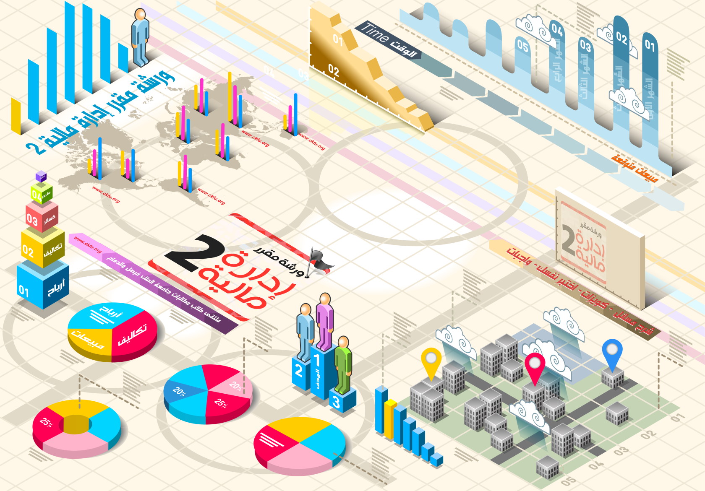

2ملخص مقرر الإدارة المالي
مرمر-أحلى المشاغبين –أمل باوزير – طارق زياد-أم الين الشرقية
Abo Rahma-samorah83-yasmina-Alqassem
الدفعة الماسية 214
المستوى الرابع
بكالوريوس إدارة أعمال

المحاضرة الأولى

